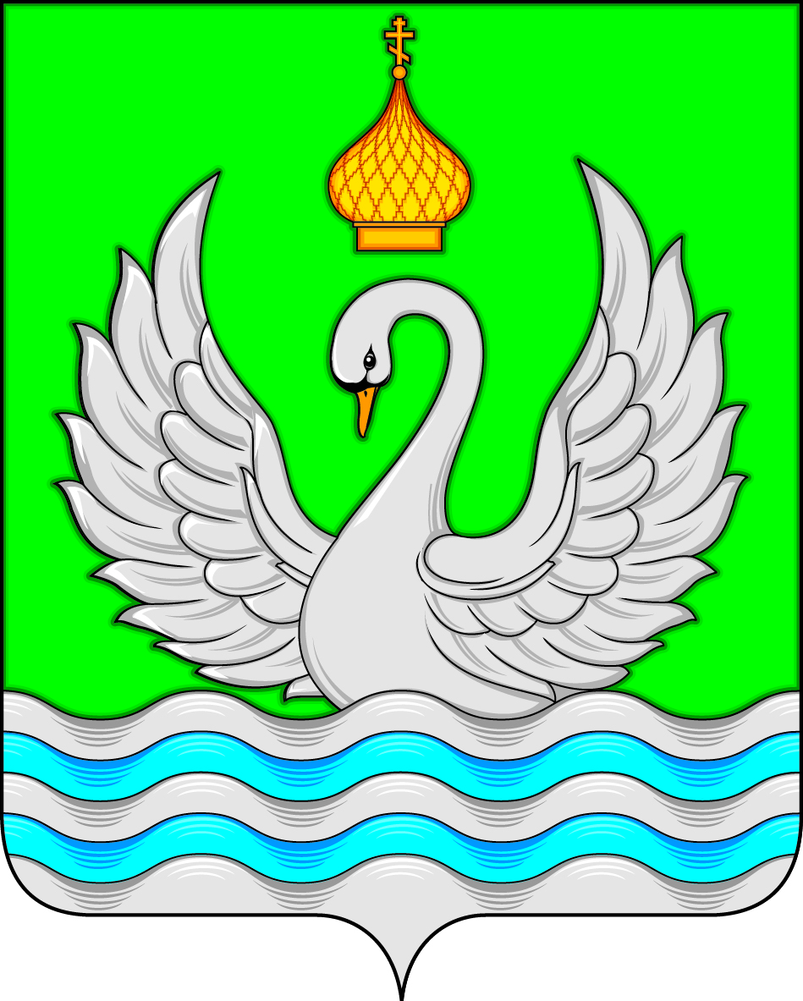

АДМИНИСТРАЦИЯ
СЕЛЬСКОГО ПОСЕЛЕНИЯ ЛОКОСОВО
Сургутского муниципального района
Ханты-Мансийского автономного округа – Югры

ПОСТАНОВЛЕНИЕ

«06» июля 2021 года № 83-нпа
с. Локосово

О внесении изменений в постановление администрации сельского поселения Локосово от 20.03.2019 № 21-нпа «Об утверждении Порядка формирования, ведения и обязательного опубликования перечня муниципального имущества, свободного от прав третьих лиц (за исключением права хозяйственного ведения, права оперативного управления, а также имущественных прав субъектов малого и среднего предпринимательства)»

В соответствии с Федеральными законами от 06.10.2003 № 131-ФЗ «Об общих принципах организации местного самоуправления в Российской Федерации», от 24.07.2007 № 209-ФЗ «О развитии малого и среднего предпринимательства в Российской Федерации»:
1. Внести в постановление администрации сельского поселения от 20.03.2019 № 21-нпа «Об утверждении Порядка формирования, ведения и обязательного опубликования перечня муниципального имущества, свободного от прав третьих лиц (за исключением права хозяйственного ведения, права оперативного управления, а также имущественных прав субъектов малого и среднего предпринимательства)» изменение, дополнив раздел 1 пунктом 12 следующего содержания:
«12. Физические лица, не являющиеся индивидуальными предпринимателями и применяющие специальный налоговый режим «Налог на профессиональный доход», вправе обратиться за оказанием имущественной поддержки, предусмотренной настоящим Порядком.».
2. Обнародовать настоящее постановление и разместить на официальном сайте органом местного самоуправления сельского поселения Локосово.
3. Настоящее постановление вступает в силу после его официального обнародования.
4. Контроль за исполнением постановления оставляю за собой.

Глава сельского поселения И.В.Романов

